权利要求书
- 一种气动加油装置，其特征在于，包括齿轮油泵（1）和用于驱动齿轮油泵（1）的风动扳手（2），所述齿轮油泵（1）的转轴通过联轴器（3）与风动扳手（2）的螺母套筒相连接，齿轮油泵（1）的进油口（4）和出油口（5）分别作为所述气动加油装置的进油口（4）和出油口（5）。
- 根据权利要求1所述的一种气动加油装置，其特征在于，齿轮油泵（1）、风动扳手（2）以及联轴器（3）均通过卡箍（6）固定在同一块基板（7）上。
- 根据权利要求1或2所述的一种气动加油装置，其特征在于，所述风动扳手（2）的进气口（8）连接有液压快速接头（9）。
- 根据权利要求3所述的一种气动加油装置，其特征在于，所述进油口（4）、出油口（5）均连接有液压快速接头（9）。
- 根据权利要求4所述的一种气动加油装置，其特征在于，所述进油口（4）、出油口（5）上连接的液压快速接头（9）上还连接有液压接管（10）。
- 根据权利要求5所述的一种气动加油装置，其特征在于，所述液压接管（10）的尺寸为Ф13mm。
说明书
一种气动加油装置
技术领域
本实用新型属于煤矿井下加油装置，具体为一种气动加油装置。
背景技术
煤矿井下机电设备多，大多都需要添加润滑油，井下一般都是通过整桶油分成小桶油添加或采用手动抽油器，给职工增加了劳动强度，影响安全生产时间。
发明内容
本实用新型旨在解决背景技术中的技术问题，提供了一种气动加油装置。
本实用新型解决其技术问题采用的技术手段是：一种气动加油装置，包括齿轮油泵和用于驱动齿轮油泵的风动扳手，所述齿轮油泵的转轴通过联轴器与风动扳手的螺母套筒相连接，所述齿轮油泵的进油口和出油口分别作为所述气动加油装置的进油口和出油口。风动扳手的进气口与压缩气接管相连，启动风动扳手即可带动所述齿轮油泵，进而为设备加油，本实用新型成本较低，体积小巧，加油时方便快捷，选择煤矿中常用的风动扳手，十分节能环保，操作简单，降低了检修人员的劳动强度，提高工作效率。
本实用新型的有益效果是：成本较低，体积小巧，加油时方便快捷，选择煤矿中常用的风动扳手，十分节能环保，操作简单，降低了检修人员的劳动强度，提高工作效率。
附图说明
图1为本实用新型所述的一种气动加油装置结构示意图。
图中：1-齿轮油泵；2-风动扳手；3-联轴器；4-进油口；5-出油口；6-卡箍；7-基板；8-进气口；9-液压快速接头；10-液压接管。
具体实施方式
参照图1，对本实用新型所述的一种气动加油装置进行详细说明。
一种气动加油装置，包括齿轮油泵1和用于驱动齿轮油泵1的风动扳手2，所述齿轮油泵1的转轴通过联轴器3与风动扳手2的螺母套筒相连接，所述齿轮油泵1的进油口4和出油口5分别作为所述气动加油装置的进油口4和出油口5。风动扳手2的进气口8与压缩气接管相连，启动风动扳手2即可带动所述齿轮油泵1，进而为设备加油，本实用新型成本较低，体积小巧，加油时方便快捷，选择煤矿中常用的风动扳手2，十分节能环保，操作简单，降低了检修人员的劳动强度，提高工作效率。
进一步的，作为本实用新型所述的一种气动加油装置的一种具体实施方式，齿轮油泵1、风动扳手2以及联轴器3均通过卡箍6固定在同一块基板7上。这样齿轮油泵1、风动扳手2以及联轴器3能连为一个整体，而且连接在基板7上使得所述气动加油装置的结构更加稳定。
进一步的，作为本实用新型所述的一种气动加油装置的一种具体实施方式，所述风动扳手2的进气口8连接有液压快速接头9。因为风动扳手2输入的是压缩气，通常为1MPa，所以使用液压快速接头9能使管口连接更加牢固而且操作方便。
进一步的，作为本实用新型所述的一种气动加油装置的一种具体实施方式，所述进油口4、出油口5均连接有液压快速接头9。这种接头是一种既不需要使用工具，又能实现管路迅速装拆的接头，耐压且抗疲劳性好，采用两级密封；无泄漏。
进一步的，作为本实用新型所述的一种气动加油装置的一种具体实施方式，所述进油口4、出油口5上连接的液压快速接头9上还连接有液压接管10。具体的，所述液压接管10的尺寸为Ф13mm。
以上具体结构和尺寸数据是对本实用新型的较佳实施例进行了具体说明，但本实用新型创造并不限于所述实施例，熟悉本领域的技术人员在不违背本实用新型精神的前提下还可做出种种的等同变形或者替换，这些等同的变形或替换均包含在本申请权利要求所限定的范围内。
说明书摘要
本实用新型属于煤矿井下加油装置，具体为一种气动加油装置，解决了背景技术中的技术问题，其包括齿轮油泵和用于驱动齿轮油泵的风动扳手，所述齿轮油泵的转轴通过联轴器与风动扳手的螺母套筒相连接，所述齿轮油泵的进油口和出油口分别作为所述气动加油装置的进油口和出油口。本实用新型成本较低，体积小巧，加油时方便快捷，选择煤矿中常用的风动扳手，十分节能环保，操作简单，降低了检修人员的劳动强度，提高工作效率。
说明书附图
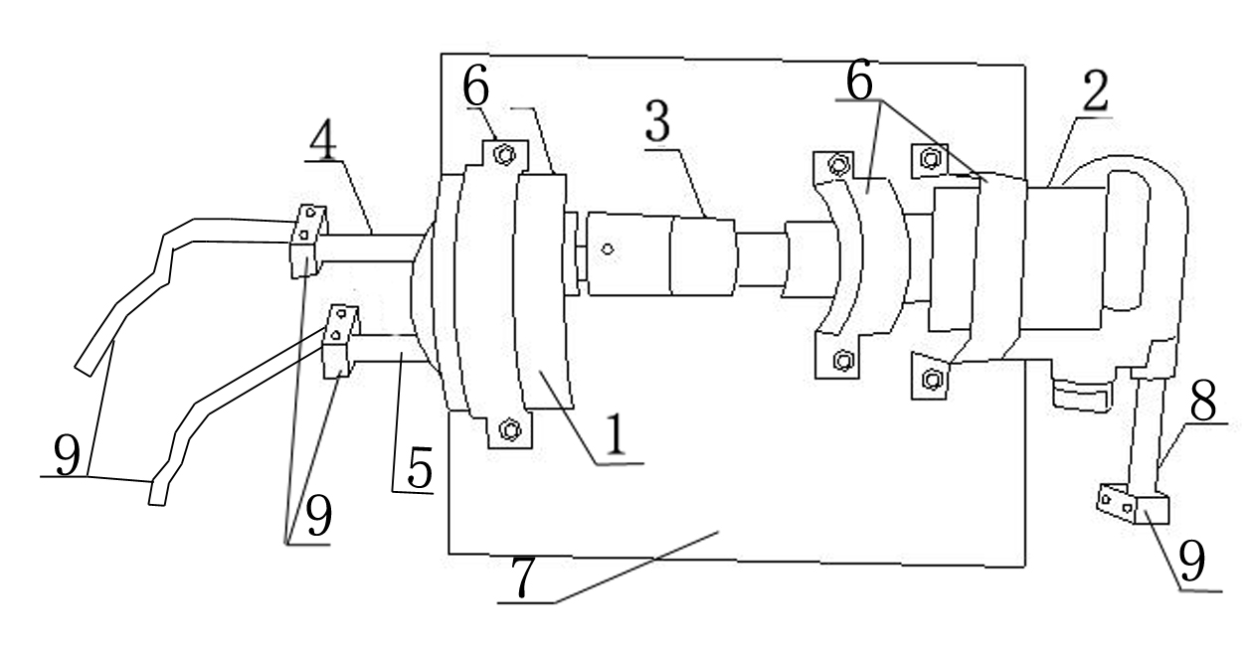
图1

